Рабочий лист учащегося 6 А класс
Ф. И. __________________________________________________________
Тема:__________________________________________________________
Цель:__________________________________________________________
Гипотеза:_______________________________________________________
________________________________________________________________
План:___________________________________________________________
_________________________________________________________________
_________________________________________________________________
__________________________________________________________________
Тест 1: Знаешь ли ты себя?
__________________________________________________________________
Тест 2: Мой темперамент.
__________________________________________________________________
Тест 3: Уровень самооценки.
__________________________________________________________________
Задание 1. Отметьте на лестнице самооценки свое положение.
высокая
адекватная
низкая

Задание 2. Дать нравственно-этическую оценку притчи.
Притча 1:________________________________________________________
Притча 2:________________________________________________________
Притча 3:________________________________________________________
Притча 4:_________________________________________________________
Задание 3: Из предложенных качеств выбрать одно, которое вы хотели бы в себе воспитать и несколько, от которых вы хотели бы избавиться.
Приобрести | Избавиться
Уверенность в себе  Трудолюбие  Дисциплинированность | Лень  Безволие  Безответственность  Вредность  Жадность  Злобность  Лживость  Лицемерие  Ненависть  Эгоизм  Нетерпимость
Задание 4: Запишите понятия, названные учителем.
__________________________________________________________________
__________________________________________________________________
__________________________________________________________________
__________________________________________________________________
__________________________________________________________________
Задание 5: Внимательно рассмотрите иллюстрацию А. А. Дейнека «Будущие летчики». Ответьте на вопросы.
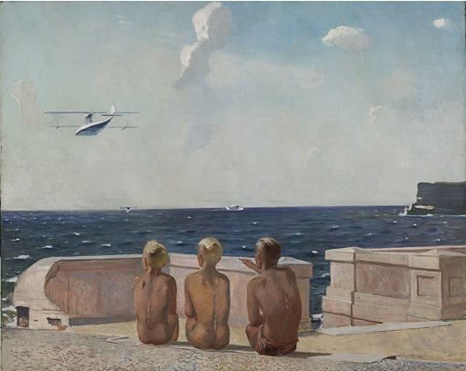
- Почему художник дал такое название картине?
- О чем мечтают друзья, глядя на небо?
- Может ли их мечта осуществиться?
- Что необходимо для того, чтобы мечта стала реальностью?
Задание 6: Продолжи предложения.
- Больше всего я люблю________________________________________
- Я хотел бы__________________________________________________
- Я хотел бы быть______________________________________________
- Я чувствую себя счастливым, когда______________________________
- Я надеюсь, что когда-нибудь____________________________________
- Я хотел бы быть более_________________________________________
- Мне очень грустно, когда_______________________________________
- Я хочу познакомиться с_________________________________________
- Я хотел бы больше узнать о_____________________________________
Задание 7: Составить рассказ «Познаю себя» (анализ своей личности).
__________________________________________________________________
__________________________________________________________________
__________________________________________________________________
__________________________________________________________________
__________________________________________________________________
__________________________________________________________________
__________________________________________________________________
__________________________________________________________________
__________________________________________________________________
__________________________________________________________________
__________________________________________________________________
__________________________________________________________________
__________________________________________________________________
__________________________________________________________________
Задание 8: Понравилось ли вам работать над проектом «Познай себя».
«ДА» - веселый человечек;
«НЕ ОЧЕНЬ» - серьезный человечек;
«НЕТ» - грустный человечек.

